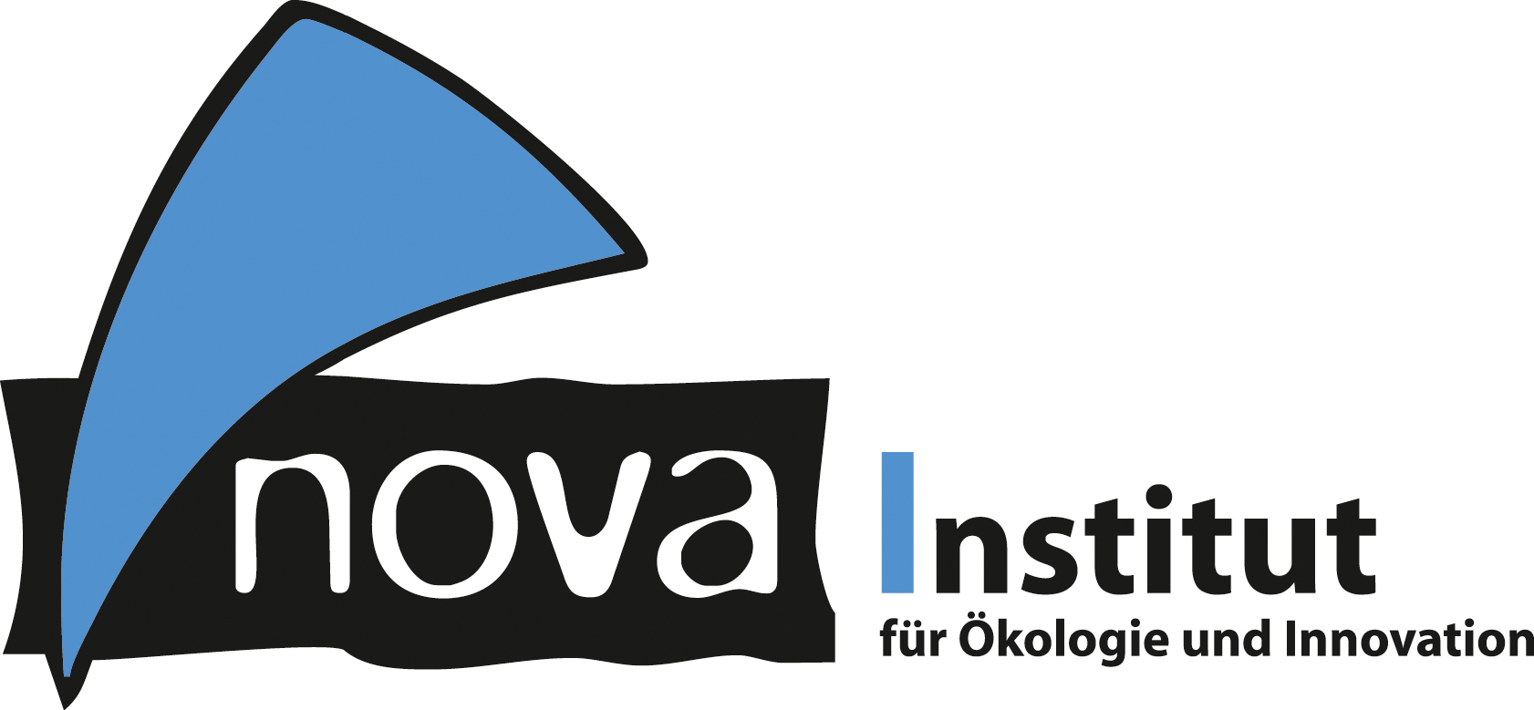
Pressemitteilung

nova-Institut GmbH (www.nova-institut.eu)
Hürth, den 1. April 2020

Neue bio-basierte Alternativen aus nachwachsenden Rohstoffen – Sechs Kandidaten sind für den Innovationspreis „Bio-based Material of the Year 2020“ nominiert!

Aufgrund der positiven Erfahrungen mit der ersten Online-Konferenz im März wird das nova-Institut auch die etablierte „International Conference on Bio-based Materials“ vom 12.–13. Mai 2020 ONLINE ausrichten. Die Gewinner des Innovationspreises werden von den Konferenzteilnehmern online gewählt.

Trotz schwieriger und unsicherer Zeiten aufgrund der Corona-Krise brauchen innovative Unternehmen im Bereich der biobasierten Bausteine, der Chemie und der Polymerindustrie Raum zum Austausch – vielleicht sogar mehr denn je. Daher hat das nova-Institut ein neues Online-Format für seine Konferenzen entwickelt. Wie die letzte Online-Konferenz im März gezeigt hat, haben sich die Teilnehmer schnell an die gegebenen Umstände gewöhnt und auch online lebhafte Diskussionen über die neuesten wissenschaftlichen Erkenntnisse und technischen Innovationen geführt. Daher werden die Erfolgsgeschichten und zukünftige technologische Durchbrüche in der Bioökonomie diesmal online auf der „13th International Conference on Bio-based Materials“ vorgestellt.

Das nova-Institut, eine wissenschaftliche Forschungs- und Beratungsfirma und Organisator der Konferenz, freut sich daher auf einen erfolgreichen Online-Austausch von Experten für bio-basierte Materialien. Bio-basierte Polymere sind in fast allen Anwendungsbereichen zu finden, wie z.B. Verpackung, Konsumgüter, Spielzeug, Automobil, Textilien oder Beschichtung. Neue bio-basierte Building Blocks gibt es auch für Körperpflege, Kosmetik, Inhaltsstoffe von Lebensmitteln und Pharmazeutika. Darüber hinaus werden immer mehr biogene Nebenströme aus der Lebensmittelindustrie als Teil der zirkulären Bioökonomie biotechnologisch verwertet.

Der Innovationspreis „Bio-based Material of the Year 2020”

Wie jedes Jahr wird der Innovationspreis “Bio-based Material of the Year” an die innovativsten Materialien und Produkte auf dem Markt vergeben. Sechs neue Werkstoffe und Produkte aus 17 Bewerbungen sind von den Mitgliedern des Beirats für den Innovationspreis nominiert worden. Die drei Gewinner werden am Ende des ersten Konferenztages von den Teilnehmern der Konferenz in einer Online-Abstimmung gewählt und mit einem Preis ausgezeichnet. Der Preis wird von YNCORIS Industrial Services (Hürth) gesponsert.

Das erwartet Sie – Die „Top 6“ im Detail

Fraunhofer-Institut für Silicatforschung ISC (DE): bioORMOCER® – Eine funktionelle Barriere-Beschichtung
Das Fraunhofer ISC hat eine funktionelle Barriere-Beschichtung (ORMOCER®) entwickelt, aus der Monomaterial-, Papier- und kompostierbare Verpackungen hergestellt werden können. Mithilfe dieser neuen Beschichtung, können die erforderlichen Eigenschaften für Verpackungen von Lebensmitteln, Kosmetika und Pharmazeutika erreicht werden. Zudem können diese Verpackungen leicht recycelt oder kompostiert werden. bioORMOCER® ist bio-basiert, kompostierbar und hat bio-organische Strukturen, die aus Grünabfällen oder Chitosan hergestellt werden.
Weitere Informationen: www.isc.fraunhofer.de

Huhtamaki Lurgan (UK/FI): Fresh – Biologisch abbaubare Fertiggerichtverpackungen
„Fresh“ ist eine vollständig bio-basierte und biologisch abbaubare Fertiggerichtverpackung. Es handelt sich um eine Fertiggerichtschale auf Faserbasis, die als Alternative für schwarzen Kunststoff eingesetzt werden kann. Das Material ist leichter zu recyceln und für die Heimkompostierung zertifiziert. Die Verpackung wird aus natürlichen Holzfasern hergestellt, die aus FSC-zertifizierten und erneuerbaren nordischen Wäldern stammen. „Fresh“ wurde in Zusammenarbeit von Huhtamaki (FI), Saladworks (UK) und Södra (SE) im Rahmen eines vom BBI JU finanzierten Horizon 2020-Projekts (Feb 2017–Juli 2020) entwickelt. Die Schale ist lebensmitteltauglich, hitzebeständig und mikrowellengeeignet, angenehm zu handhaben, bleibt beim Erwärmen formstabil und ist natürlich ästhetisch ansprechend. Die Schalen werden in Nordirland von Huhtamaki Lurgan mit Hilfe eigens entwickelter Maschinen hergestellt.
Weitere Informationen: www.huhtamaki.com

LAM'ON (BG): LAM'ON - Biologisch abbaubare Laminierfolie
LAM'ON ist eine 100% biologisch abbaubare Laminierfolie für Druck und Verpackung. Sie wird aus nachwachsenden Rohstoffen wie Mais gewonnen. Die speziell für die Bedürfnisse der Industrie entwickelte Klebstoffschicht ist völlig schadstofffrei und außerdem wasserlöslich, was den Recyclingprozess erleichtert. Außerdem wird die Produktionsmethode in einer Art und Weise vereinfacht, die Zeit und Geld spart. LAM'ON bietet dabei die gleichen Ergebnisse wie derzeit verwendete Laminierfolien, wird auf den gleichen Maschinen eingesetzt und liegt in der gleichen Preisklasse.
Weitere Informationen: www.lam-on.com

Mondi Engineered Materials (AT): biologisch abbaubare Vliesstoffe für Feuchttücher
Die neue CAC-Linie (Carded Airlaid Carded) von Mondi ermöglicht die Herstellung eines vollständig biologisch abbaubaren Vlieses für Reinigungstücher. Die neue Technologie verwendet als Rohstoff 100%ige Cellulose, woraus ein Vliesmaterial hergestellt werden kann, dass sich wie ein klassisch gesponnenes Band verhält. Die CAC-Linie ermöglicht es, drei Schichten in Reihe zu einem hochfunktionellen und stabilen Verbundmaterial zu kombinieren.
Durch die Verwendung von Zellstoff wird die Nachhaltigkeit von Vliesstoffen verbessert, da der Rohstoff weniger energieintensiv ist als Viskose und trotzdem zu 100% die Eigenschaften von Viskose besitzt (z. B. weiche und effiziente Reinigung). Die neue CAC-Linie wird Anfang 2021 auf den Markt eingeführt.
Weitere Informationen: www.mondigroup.com

monta Klebebandwerk (DE): monta biopack® - Klebeband (selbstklebend)
monta biopack® ist das erste zertifizierte nachhaltige Klebeband, das in Deutschland hergestellt wird. Es besteht zu ca. 90% aus nachwachsenden Rohstoffen, sein Träger ist eine bio-basierte PLA-Folie, die mit einem Naturkautschukkleber beschichtet ist. Unter industriellen Kompostierungsbedingungen baut sich dieses Verpackungsband innerhalb weniger Monate biologisch ab. monta biopack® erfüllt damit die Anforderungen an die Zersetzung (Kompostierung), den biologischen Abbau, die Ökotoxizität und die Materialeigenschaften nach EN 13432, ASTM D 6400-04, AS 4736 (2006) und ISO 17088 (2012): Zertifiziert vom TÜV Österreich und gekennzeichnet mit dem Konformitätszeichen „OK COMPOST INDUSTRIAL“. monta biopack® ist die umweltfreundliche Alternative für den Verschluss von Kartonagen, biologisch abbaubaren Beuteln und für das Bündeln von Blumen und Gartenabfällen. Zudem reduziert die nachhaltige Rollenlänge von 80 m und 1.200 m unnötigen Verpackungsmüll.
Weitere Informationen: www.monta.de

TENSAC (AR): ESTEN 80 – Bio-basiertes Insektizid
ESTEN 80 ist ein Insektizid und Akarizid auf biologischer Basis, das bei direktem Kontakt mit den Insekten wirkt und durch ein Verfahren gewonnen wird, dessen Hauptbestandteile Fettsäuren aus pflanzlichen Ölen und Saccharose sind. Aufgrund der vollständigen biologischen Abbaubarkeit ist ESTEN 80 besonders für den integrierter Pflanzenschutz geeignet. Dabei wirkt es nicht nur als Insektizid/Akarizid, sondern auch als Hilfsstoff, der die Haftung an den Anwendungskulturen deutlich verbessert. ESTEN 80 ist besonders geeignet für Anwendung bei Zitruspflanzen (z.B. Zitrone, Orange), Trauben, Tomaten, Gartenkulturen, Erdbeere, Heidelbeere, Apfel, Birne, Pfirsich, Tabak, Tee, Oliven und Walnüssen. ESTEN 80 haftet auf dem Insekt und bildet einen Film, der auf die schützende Schicht der Insekten einwirkt und diese auflöst.
Weitere Informationen: www.tensac.com.ar

Die Pioniere der bio-basierten Industrie treffen sich auf der „13th International Conference on Bio-Based Materials“

Aufgrund der kurzfristigen Änderung des Formats wird das endgültige Programm der größten Konferenz in der europäischen Bioökonomie nach Ostern verfügbar sein (www.bio-based-conference.com/programme/ ).

Die Online-Konferenz „13th International Conference on Bio-Based Materials“ befasst sich mit zentralen Aspekten innovativer Entwicklungen auf dem Gebiet der bio-basierten Building Blocks und Polymeren, bio-basierte Feinchemikalien sowie bahnbrechenden Entwicklungen bei der Ligninverwertung, der industriellen Biotechnologie und Lösungen zur biologischen Abbaubarkeit. Darüber hinaus werden Zukunftsversionen und die neuesten politischen Bestimmungen diskutiert.

Alle Informationen über die Online-Konferenz über biobasierte Materialien finden Sie hier: www.bio-based-conference.com

Es werden mehr als 200 Teilnehmer zur „13th International Conference on Bio-Based Materials“ online erwartet. Alle Informationen, die Anmeldung und das Konferenzprogramm sind unter www.bio-based-conference.com verfügbar.

Das nova-Institut möchte YNCORIS Industrial Services (DE) für die Förderung des renommierten Innovationspreises „Bio-based Material of the Year 2020“ danken. Besonderer Dank geht außerdem an NESTE (DE/FI) und UPM (DE/FI) für die Unterstützung der Konferenz als Gold-Sponsoren sowie an unseren Premium-Partner CLIB (DE).

Alle Pressemitteilungen des nova-Instituts, Bildmaterial und mehr zum Download (frei für Pressezwecke) finden Sie auf www.nova-institute.eu/press

Verantwortlicher im Sinne des deutschen Presserechts (V.i.S.d.P.):

Dipl.-Phys. Michael Carus (Geschäftsführer)
nova-Institut GmbH, Chemiepark Knapsack, Industriestraße 300, 50354 Hürth
Internet: www.nova-institut.de – Dienstleistungen und Studien auf www.bio-based.eu
Email: contact@nova-institut.de
Tel: +49 (0) 22 33-48 14 40

Das nova-Institut wurde 1994 als privates und unabhängiges Forschungsinstitut gegründet und ist im Bereich der Forschung und Beratung tätig. Der Fokus liegt auf der bio-basierten und der CO₂-basierten Ökonomie in den Bereichen Nahrungsmittel- und Rohstoffversorgung, Technologie, Wirtschaft, Marktforschung, Nachhaltigkeitsbewertung, Öffentlichkeitsarbeit, B2B-und B2C-Kommunikation und politischen Rahmenbedingungen. In diesen Bereichen veranstaltet das nova-Institut jedes Jahr mehrere führende Konferenzen. Mit einem Team von 35 Mitarbeitern erzielt das nova-Institut einen jährlichen Umsatz von über 3 Mio. €.

Abonnieren Sie unsere Mitteilungen zu Ihren Schwerpunkten unter www.bio-based.eu/email

